桥梁信息公示牌具体要求

1.桥梁信息公示牌尺寸为：宽530mm、高340mm，厚1mm铝合金板。

2.版面为白底黑字、黑边，字体为交通标志牌专用字体，版面字符要满足防嗮、防刮、防水，防褪色的要求。

3.每块桥梁信息牌左右两边打两个孔，配2个8mm*50mm防锈膨胀螺栓。

**桥梁信息公示牌版面设计图**

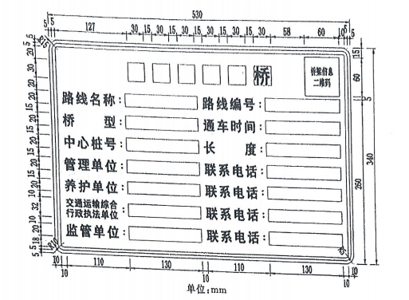

**桥梁信息公示牌版面样板图**

